

**МИНОБРНАУКИ РОССИИ**

**федеральное государственное бюджетное образовательное учреждение**

**высшего образования**

**«Московский государственный технологический университет «СТАНКИН»**

**(ФГБОУ ВО «МГТУ «СТАНКИН»)**

|  |  |  |
| --- | --- | --- |
| |  |  | | --- | --- | | Институт цифровых интеллектуальных систем | Кафедра  компьютерных систем управления | |

Дисциплина «Основы системного программного обеспечения»

**Отчет по лабораторной работе №_2_**

|  |  |  |
| --- | --- | --- |
| **Выполнил**  **студент гр. АДБ-21-08:** | _____________ _____________  *(дата) (подпись)* | **Мироненко Д.А.** |
| **Проверил**  **к.т.н., доцент** | _____________ _____________  *(дата) (подпись)* | **Ковалев И.А.** |

**Москва 2024 г.**

**Оглавление**

Цель: 3

Задача: 3

Ход работы 3

Задание 1 4

Задание 2 6

Задание 3 6

Задание 4 7

Задание 5 8

Задание 6.1 9

Задание 6.2 10

Задание 7 12

Задание 8 14

Основы работы с командной строкой Windows 15

Вывод 19

# Цель:

Научиться работать с командной строкой и программой Diskpart

# Задача:

1. Посмотреть жёсткие диски компьютера при помощи Diskpart
2. Поменять имя тома
3. Отформатировать раздел диска в fat32 и обратно в ntfs
4. Разбить диск в 500 мб на диски в 300 мб и 200 мб
5. Объединить диски по 300 мб и 200 мб в один диск в 500 мб
6. Сделать раздел с загрузчиком неактивным
7. Сделать раздел с загрузчиком снова активным
8. Сломать загрузчик
9. Восстановить загрузчик
10. Создать 4 простых скрипта формата .bat для создания файлов и папок/удаления файлов и папок

# Ход работы

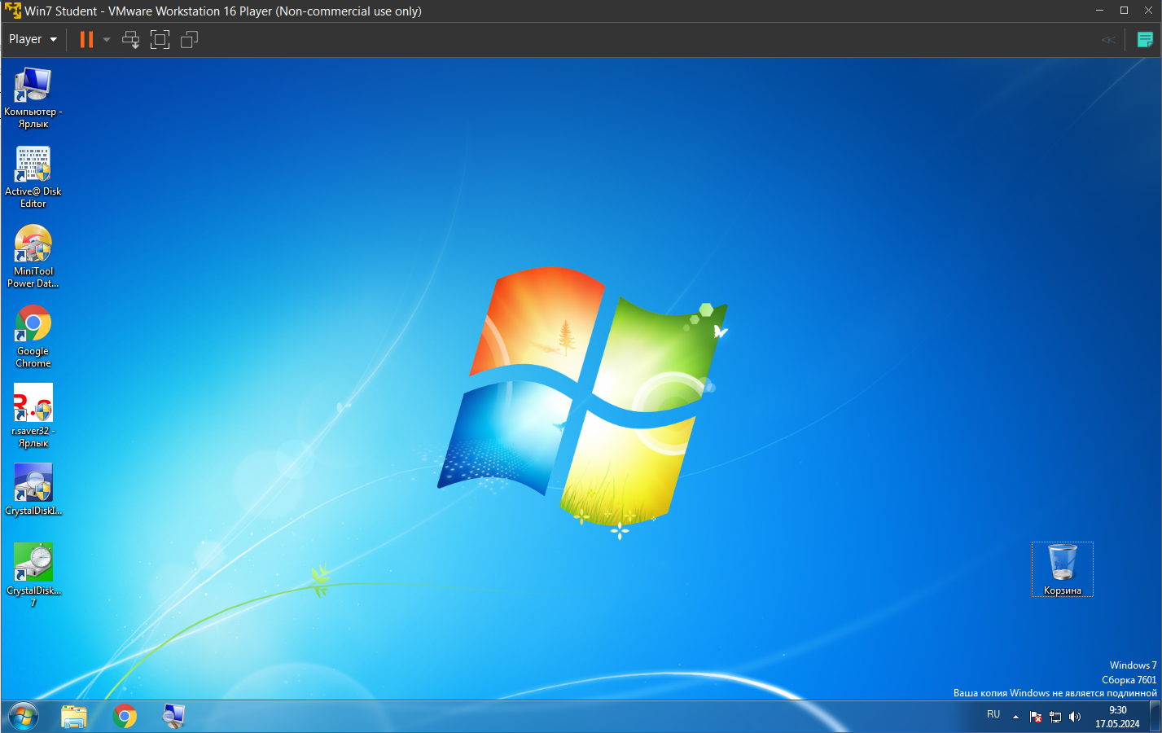

Рис.1. Рабочий стол системы установленной на виртуальную машину

# Задание 1

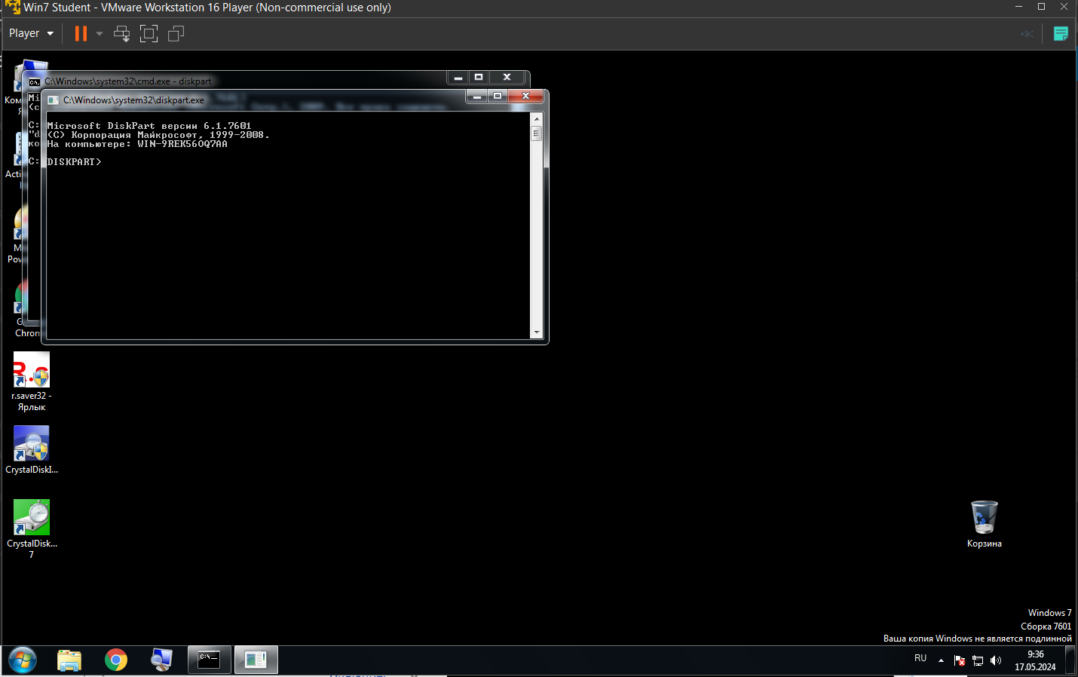

Рис.2. Запуск программы Diskpart

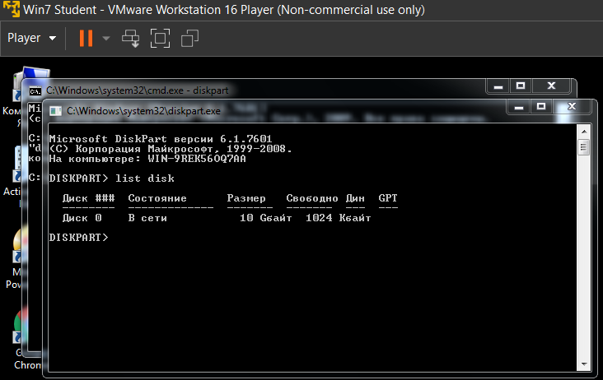

Рис.3. команда перечисляет все физические жесткие диски компьютера

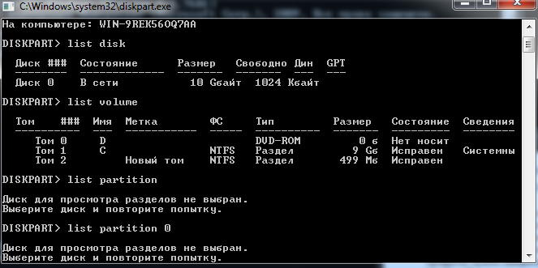

Рис.4. Команды, которые перечисляют все дисковые тома и перечисляют разделы на диске, который находится в фокусе, соответственно.

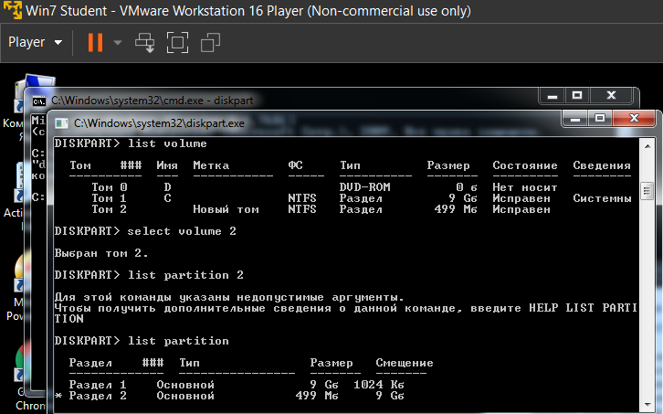

Рис.5. Выбор диска в фокусе

# Задание 2

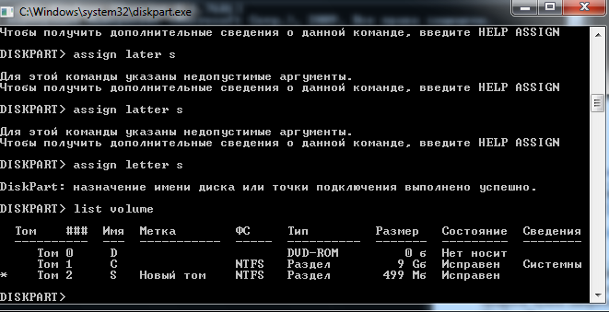

Рис.6. Установка для выбранного тома нового имени

# Задание 3

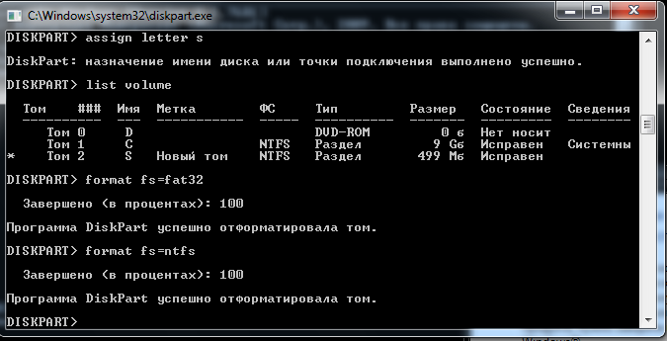

Рис7. Форматирование раздела в 500 мб в fat32 и обратно в ntfs

# Задание 4

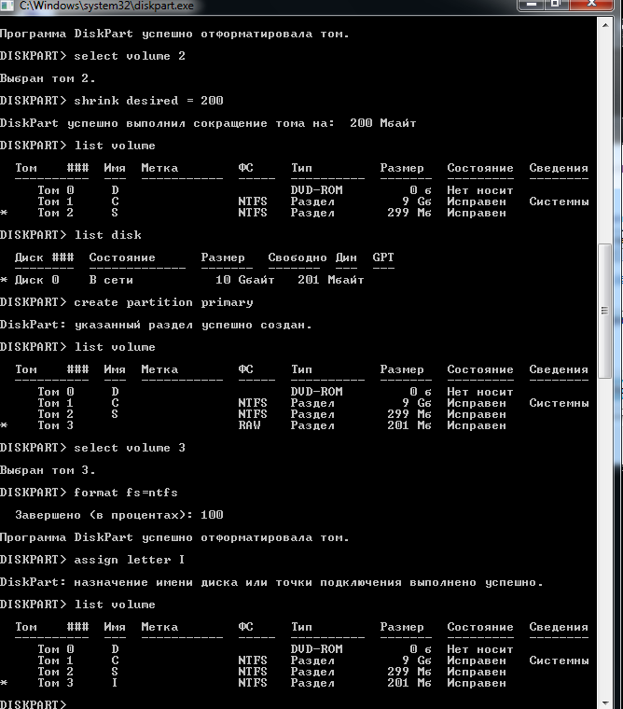

Рис.7 Разбиение диска в 500 мб на два диска в 200 мб и 300мб

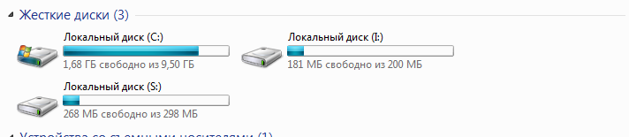

Рис.8. Результат введённых команд

# Задание 5

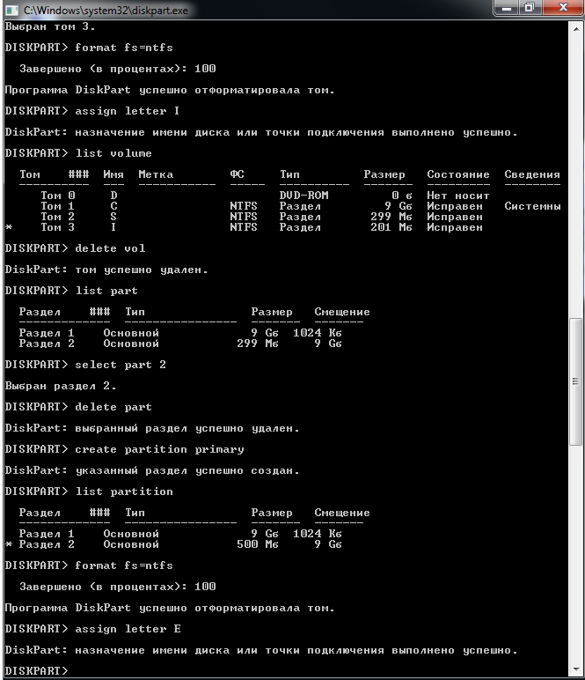

Рис.9. Возвращение к старым размерам

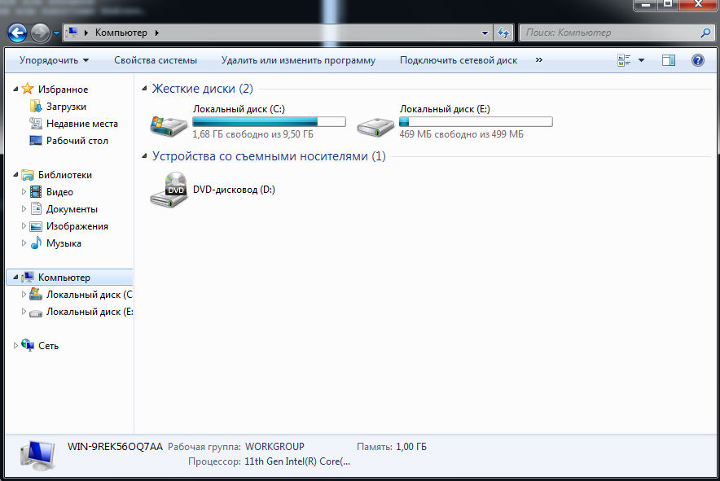

Рис.10. Результат работы команд

# Задание 6.1

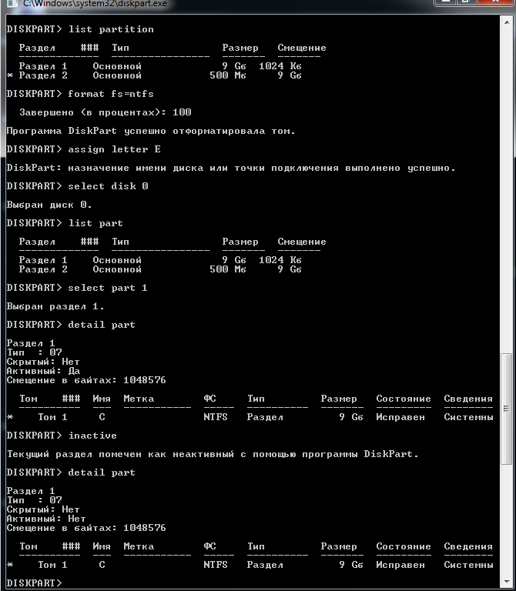

Рис.11. Выполнение команд, что бы сделать раздел с загрузчиком неактивным

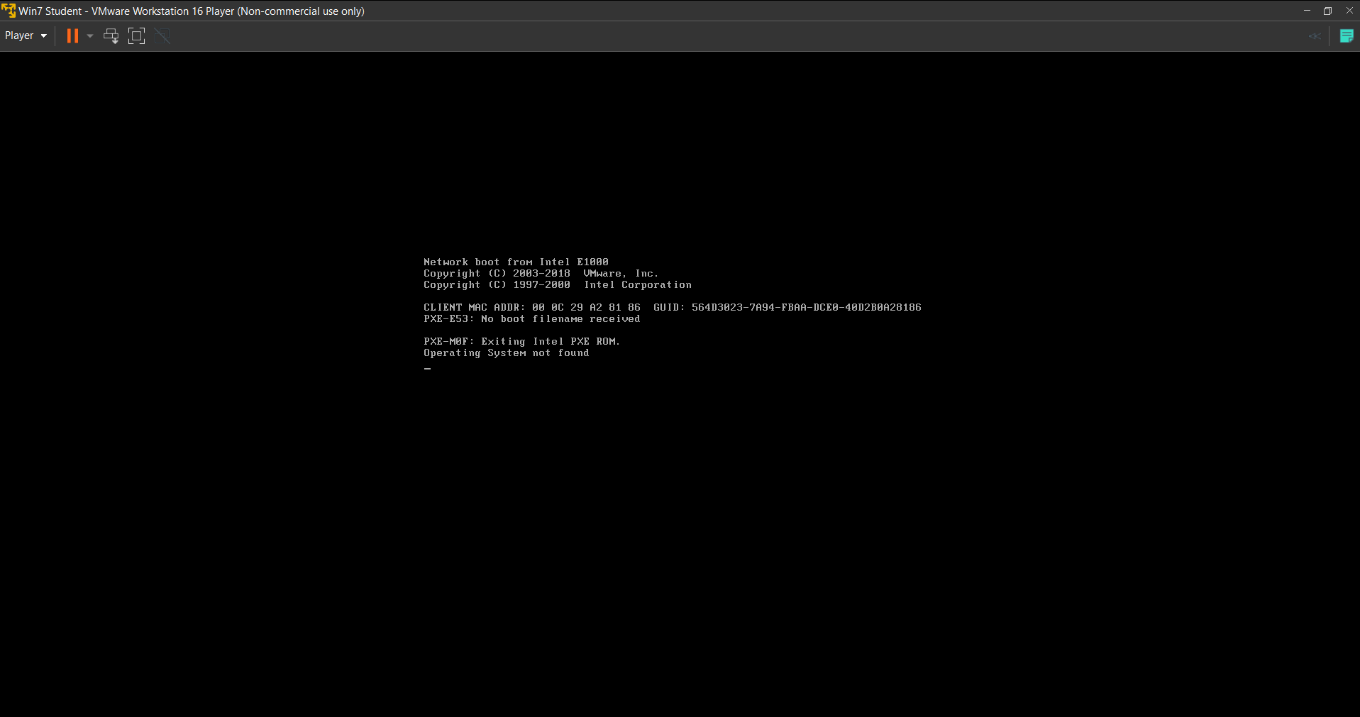

Рис.12. Результат создания раздела с загрузчиком неактивным при последующем запуске системы.

# Задание 6.2

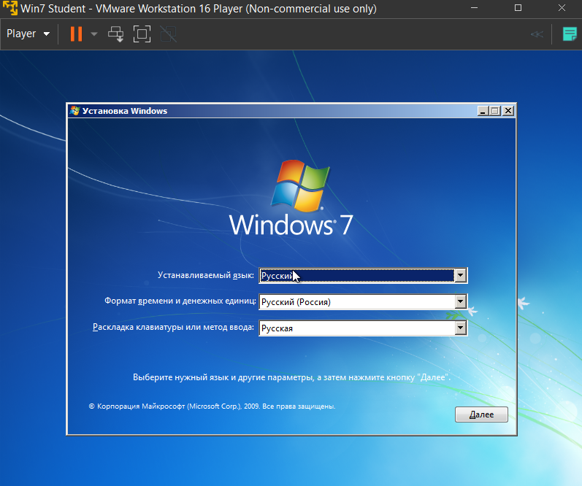

Рис.13. Экран установки Windows после выбора iso файла в виртуальной машине

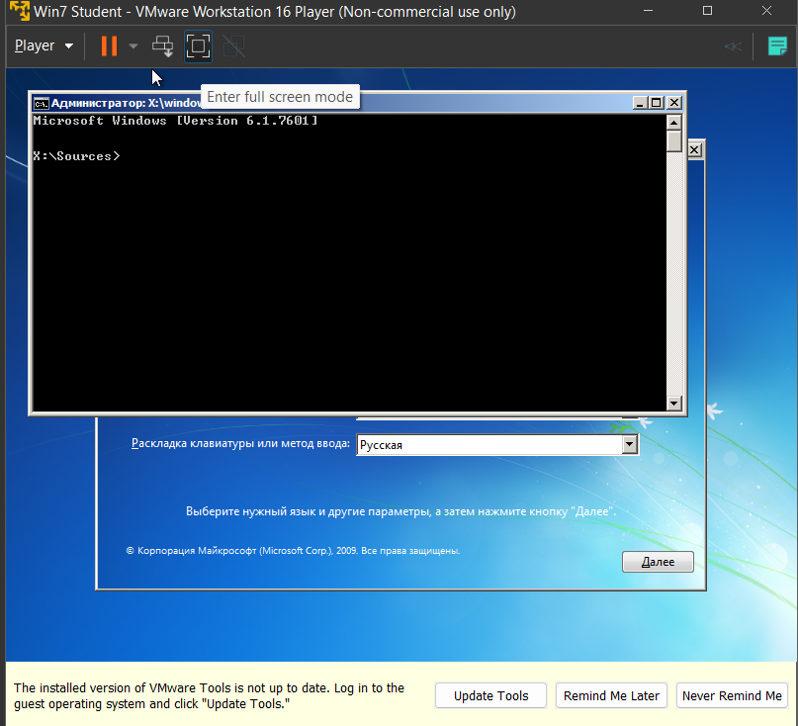

Рис.14. Вызов командной строки при установке системы

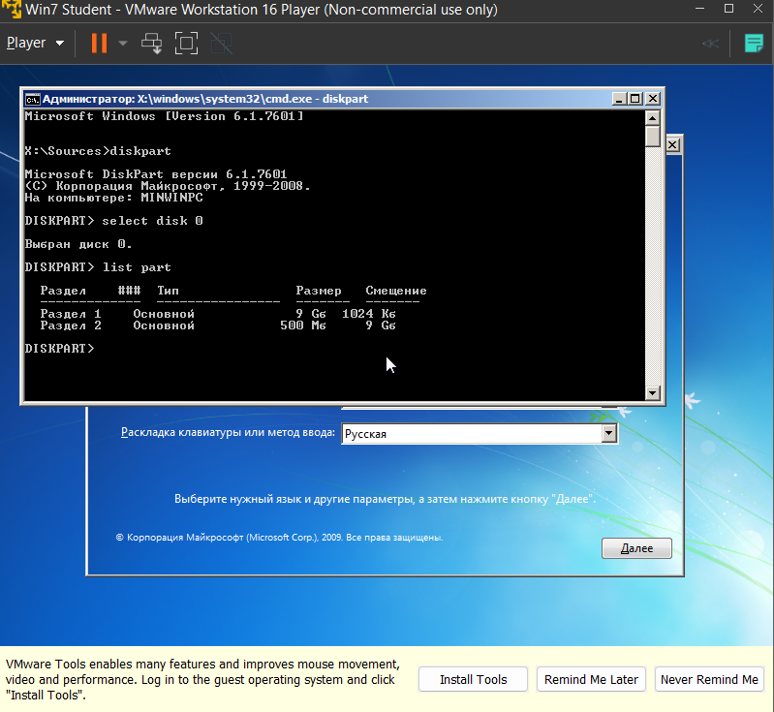

Рис.15. Создание загрузчика активным.

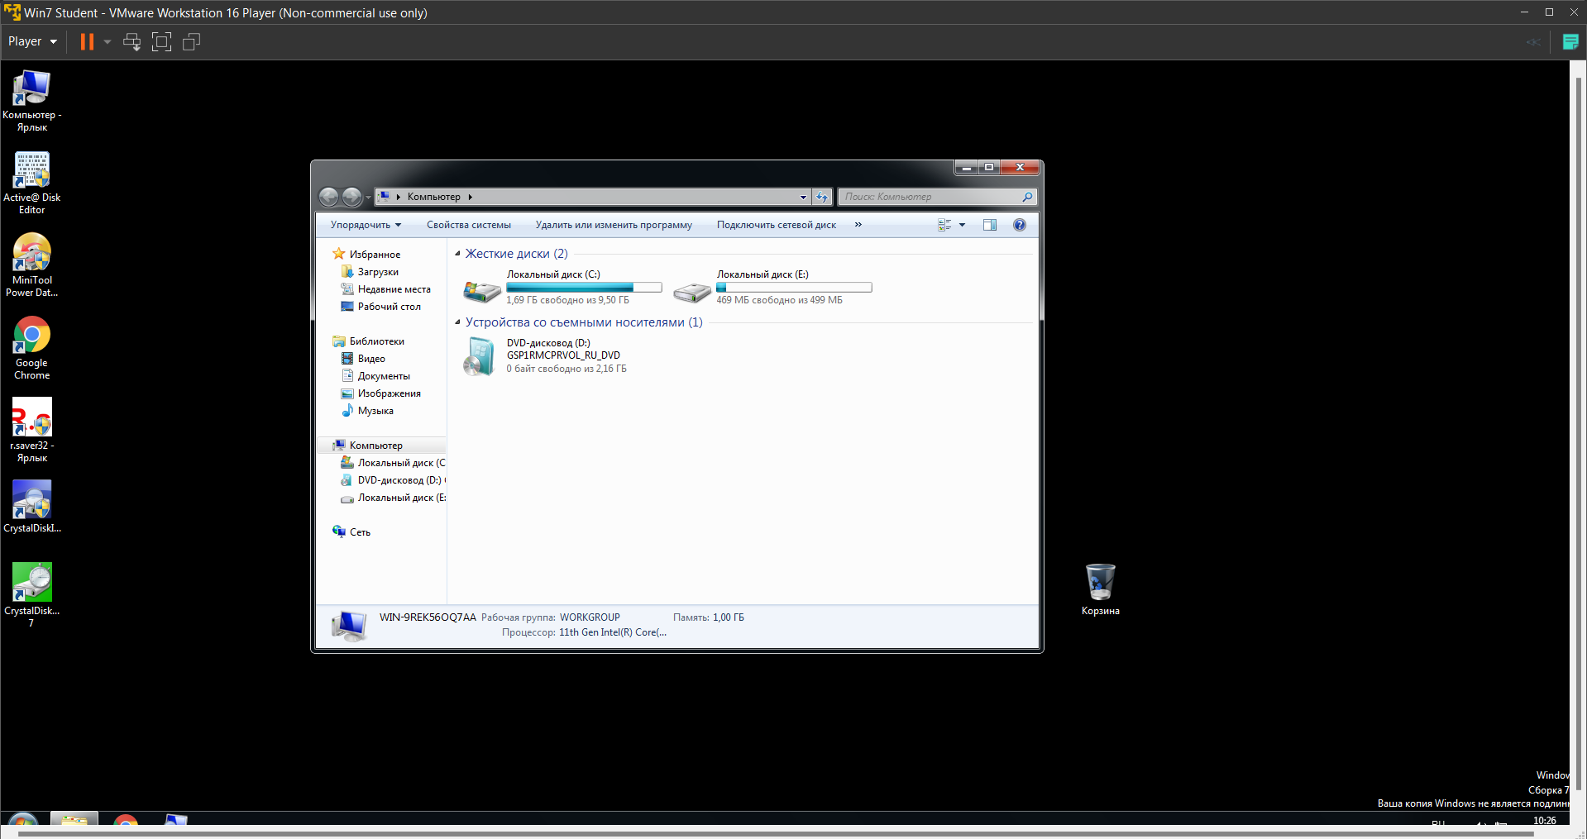

Рис.16. Результат работы команд

# Задание 7

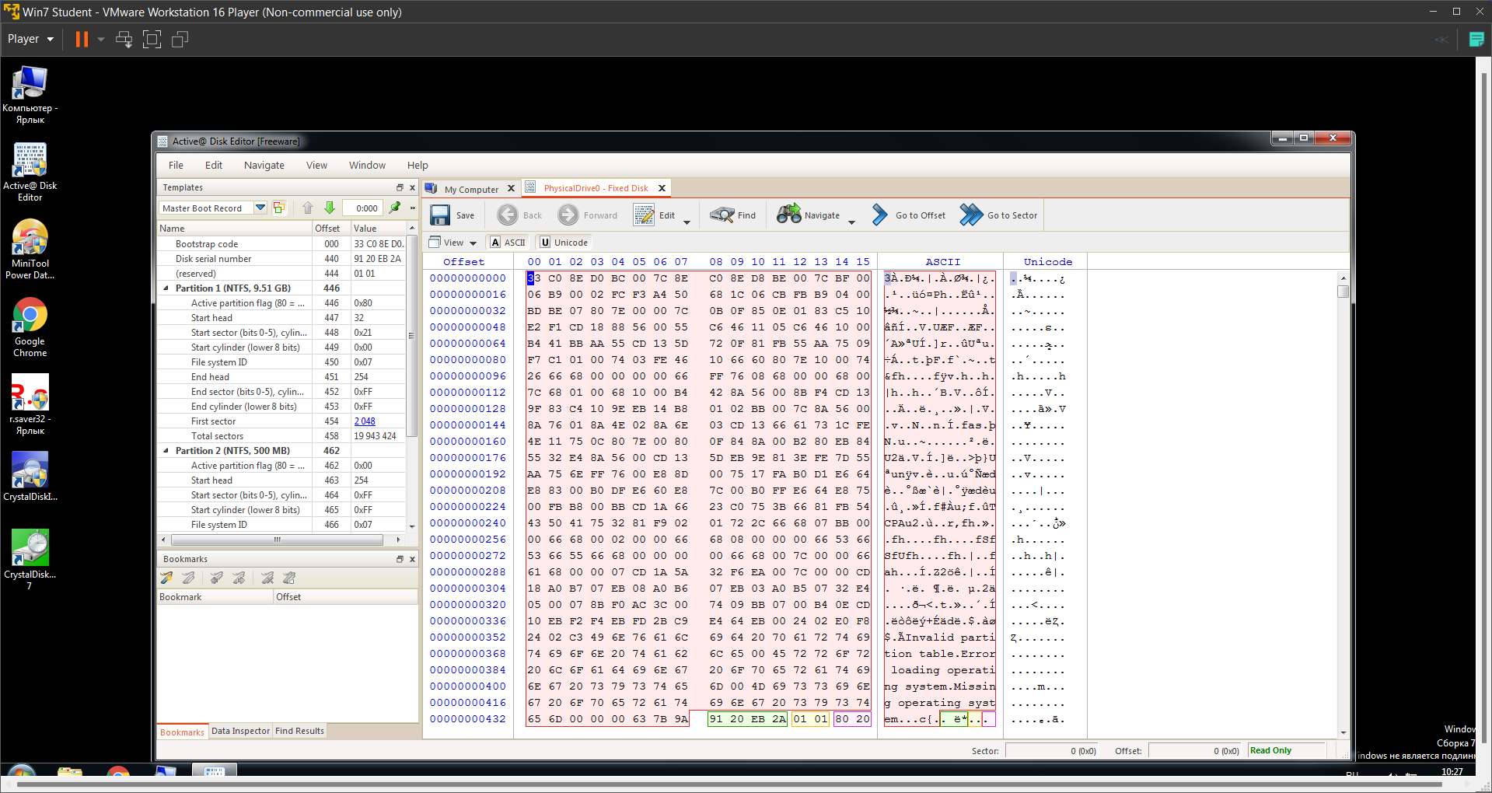

Рис.17. Вид секторов до реактирования

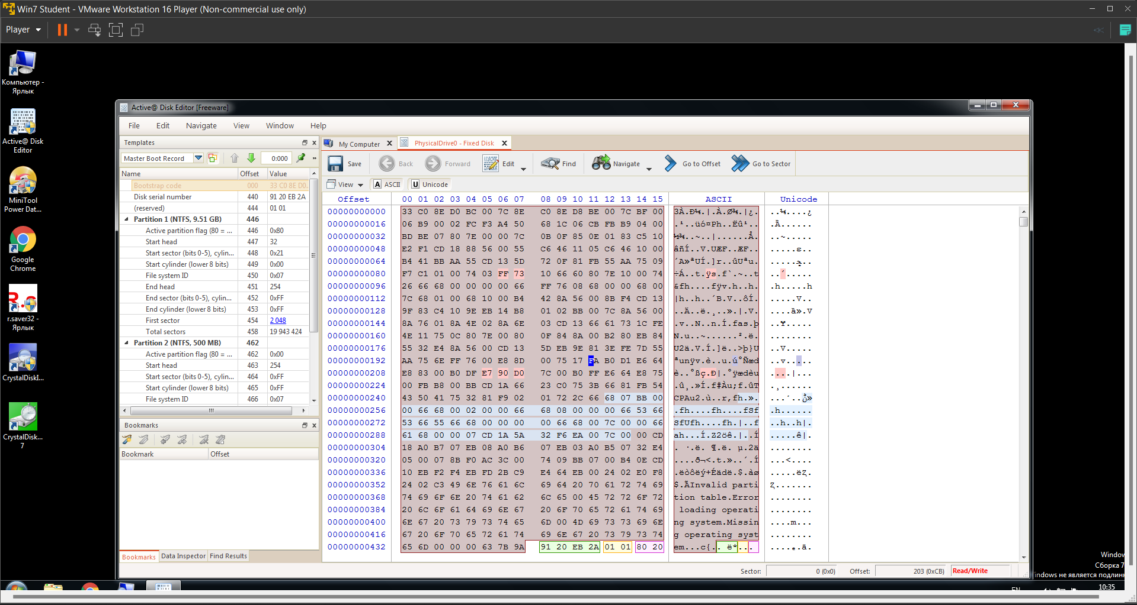

Рис.18. Вид секторов после редактирования

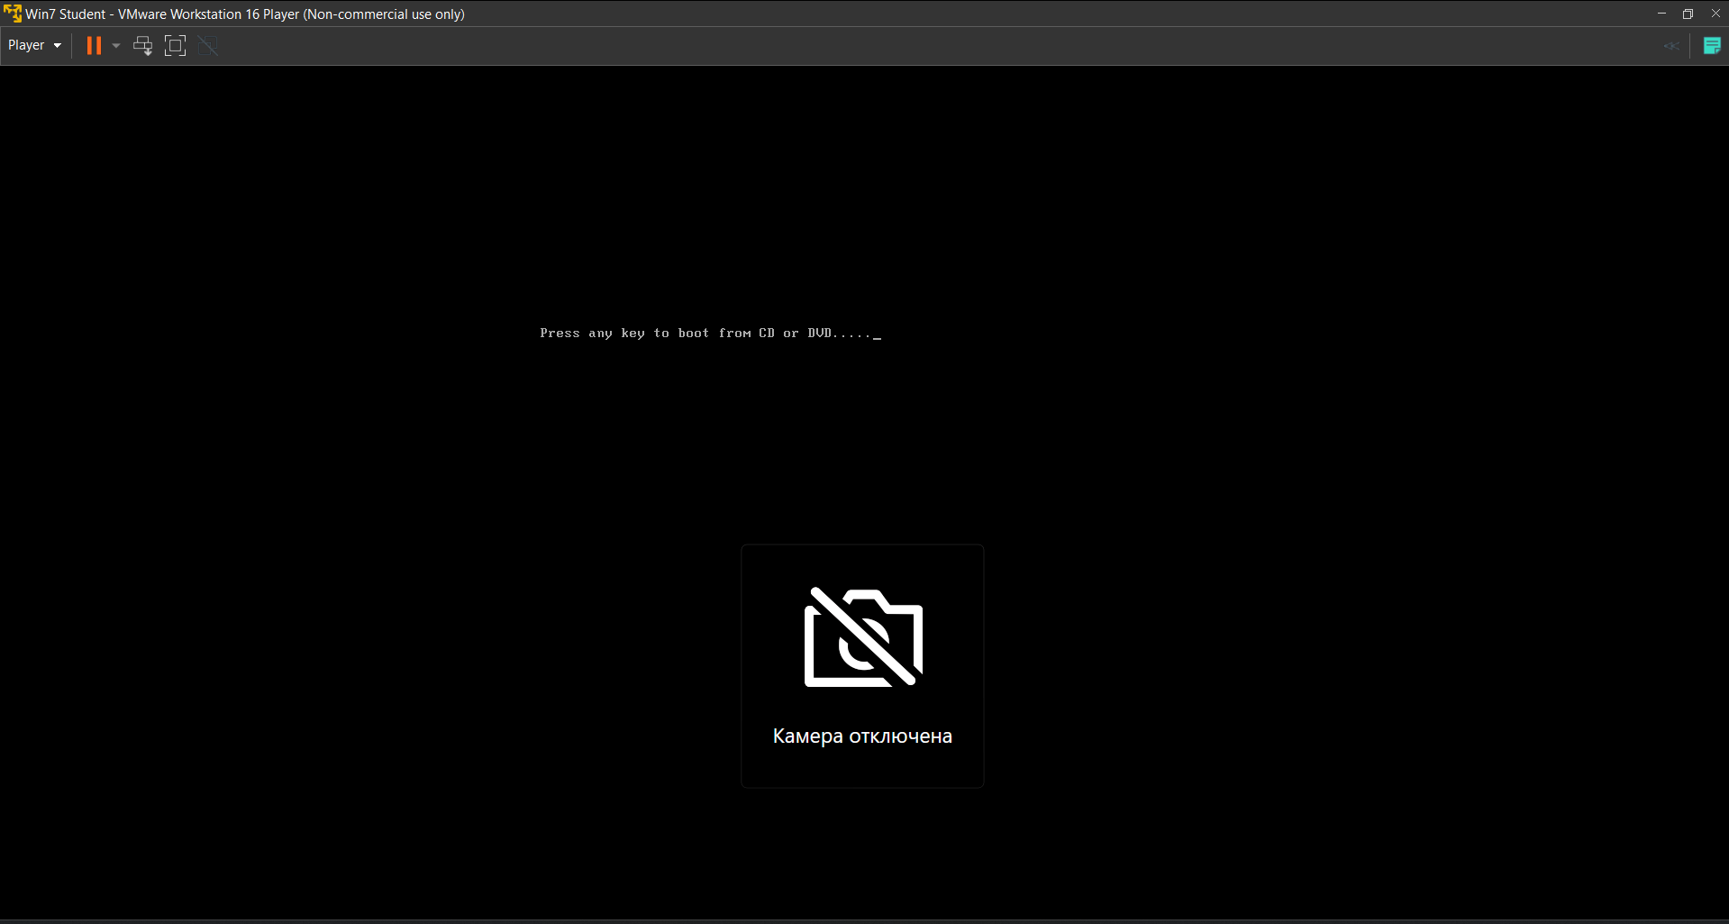

Рис.19. Результат работы с секторами после перезапуска системы

# Задание 8

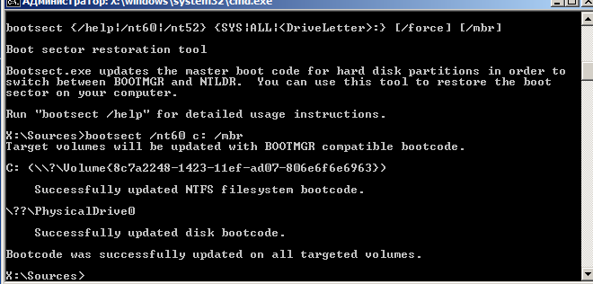

Рис.20. Восстановление системы

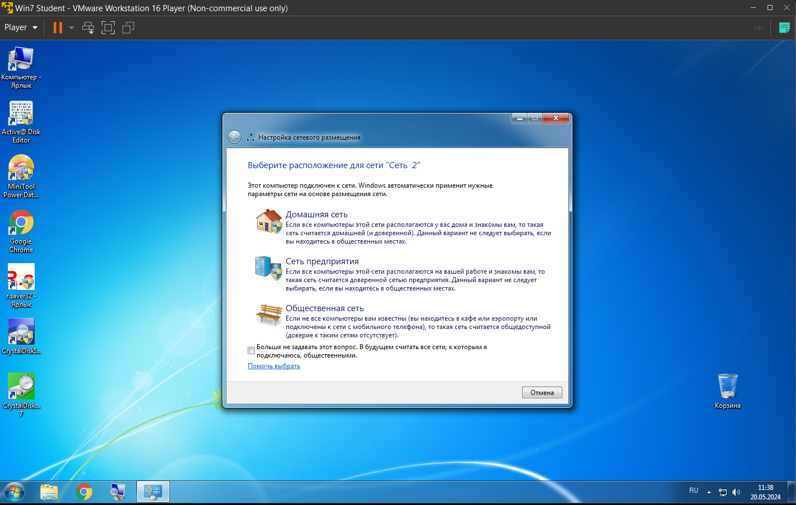

Рис.21. Результат восстановления системы

# Основы работы с командной строкой Windows

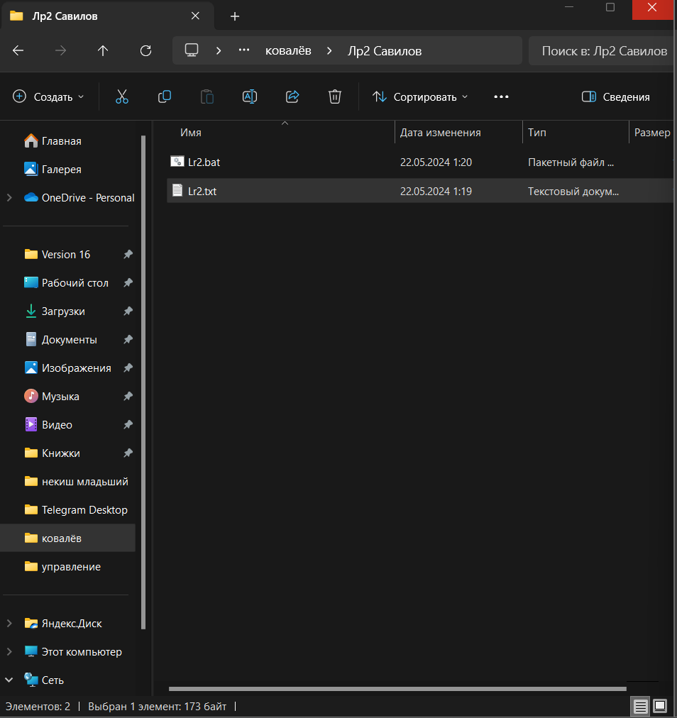

Рис.22. Создание .bat файла

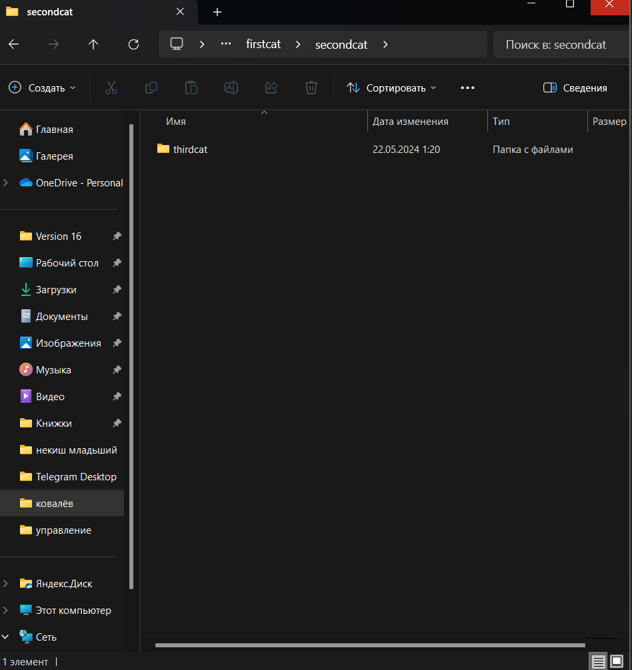

Рис.22. Результаты запуска файла lr2

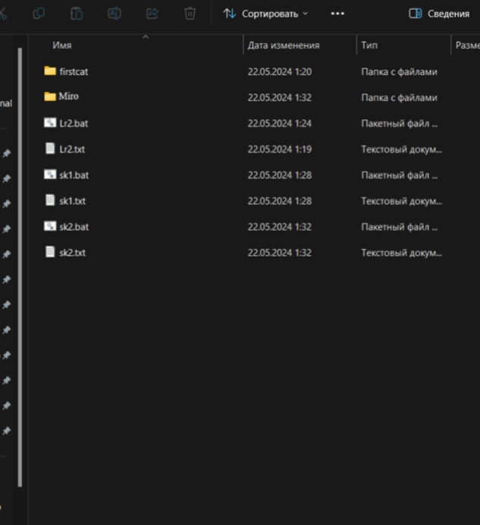

Рис.23. Созданные файлы и папки скриптами sk1.bat и sk2.bat

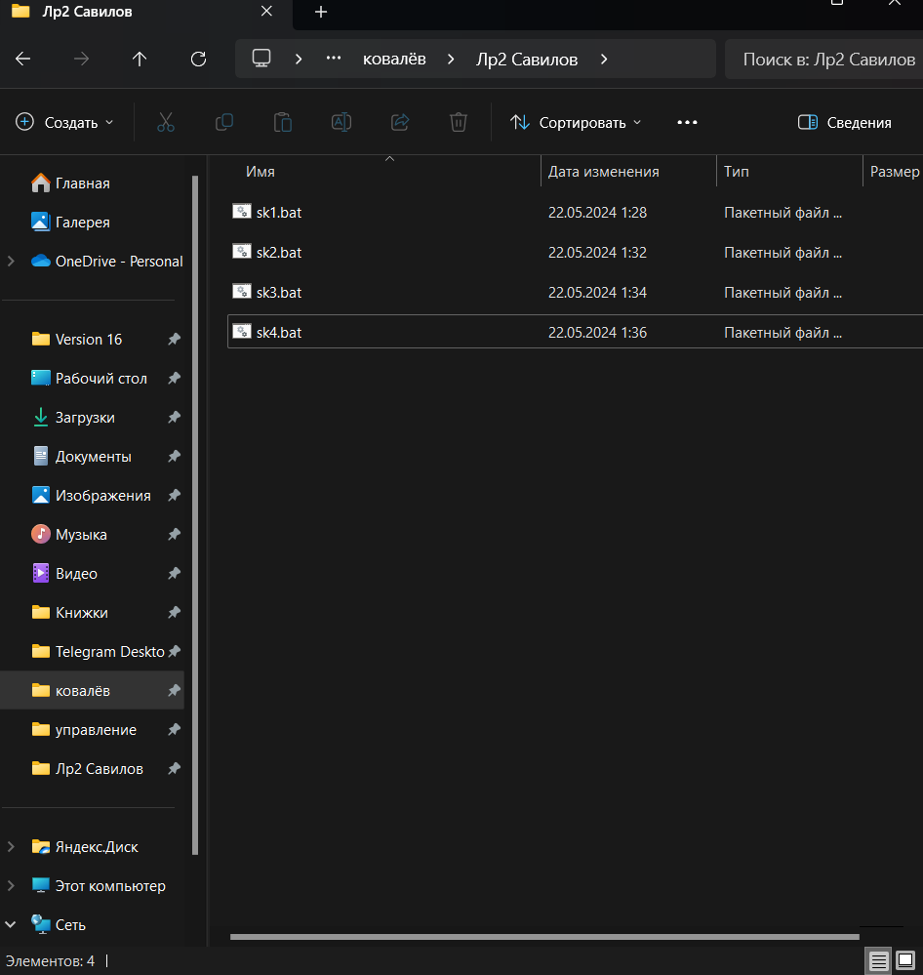

Рис.24. Что осталось в папке после запуска скриптов sk3.bat и sk4.bat

# Вывод

В ходе лабораторной работы, были получены основы работы с командной строкой для автоматизации процесса обработки вводимых команд возможно создавать простейшие скрипты на языке оболочки командной строки и основы работы с программой Diskpart.